
TRƯỜNG ĐẠI HỌC CÔNG THƯƠNG TP. HCM
KHOA CÔNG NGHỆ THÔNG TIN

----- -----

BÁO CÁO ĐỒ ÁN LẬP TRÌNH DI ĐỘNG

TÊN ĐỀ TÀI
XÂY DỰNG ỨNG DỤNG HỖ TRỢ HỌC SINH LỚP 12 THPT ÔN THI CÁC MÔN THI TỐT NGIỆP
SINH VIÊN THỰC HIỆN:
- 2001230789 – Huỳnh Thanh Minh Tâm
- 2001230745 – Nguyễn Thị Quyên
- 2001230978 – Trần Trọng Trí
- 2001230409 – Lê Nguyễn Đăng Khoa

Thành phố Hồ Chí Minh, tháng 03 năm 2026

TRƯỜNG ĐẠI HỌC CÔNG THƯƠNG TP. HCM
KHOA CÔNG NGHỆ THÔNG TIN

----- -----

BÁO CÁO ĐỒ ÁN LẬP TRÌNH DI ĐỘNG

TÊN ĐỀ TÀI
XÂY DỰNG ỨNG DỤNG HỖ TRỢ HỌC SINH LỚP 12 THPT ÔN THI CÁC MÔN THI TỐT NGIỆP

GIẢNG VIÊN HƯỚNG DẪN: ThS. Đinh Thị Tâm
SINH VIÊN THỰC HIỆN:
- 2001230789 – Huỳnh Thanh Minh Tâm
- 2001230745 – Nguyễn Thị Quyên
- 2001230978 – Trần Trọng Trí
- 2001230409 – Lê Nguyễn Đăng Khoa

Thành phố Hồ Chí Minh, tháng 03 năm 2026
LỜI CAM ĐOAN

Chúng em xin cam đoan đề tài “Xây dựng ứng dụng hỗ trợ học sinh lớp 12 THPT ôn thi các môn thi tốt nghiệp” là công trình nghiên cứu và thực hiện do chính nhóm chúng em thực hiện.
Toàn bộ nội dung, dữ liệu, kết quả phân tích và phần phát triển ứng dụng trong đề tài đều được nhóm tìm hiểu, nghiên cứu và xây dựng dựa trên kiến thức đã học cũng như các tài liệu tham khảo liên quan. Chúng em đã kiểm tra và thực hiện đề tài theo đúng quy định học thuật.
Các kết quả trình bày trong báo cáo là trung thực, khách quan và không sao chép từ bất kỳ công trình, bài tập hay đề tài của nhóm khác. Trong quá trình thực hiện, nhóm có tham khảo một số tài liệu, sách và nguồn thông tin trên Internet; tất cả đều được trích dẫn rõ ràng về nguồn gốc và xuất xứ trong phần tài liệu tham khảo.
Chúng em hoàn toàn chịu trách nhiệm về tính trung thực và nội dung của đề tài này trước giảng viên hướng dẫn và nhà trường.
Tác giả
(Ký và ghi rõ họ tên)

LỜI CẢM ƠN

Trong suốt quá trình học tập và thực hiện đề tài “Xây dựng ứng dụng hỗ trợ học sinh lớp 12 THPT ôn thi các môn thi tốt nghiệp”, nhóm chúng em đã nhận được rất nhiều sự quan tâm, hướng dẫn và hỗ trợ từ thầy cô và bạn bè. Nhờ sự giúp đỡ quý báu đó, chúng em có thể hoàn thành tiểu luận này.
Chúng em xin bày tỏ lòng biết ơn sâu sắc đến ThS. Đinh Thị Tâm, người đã trực tiếp hướng dẫn, tận tình chỉ bảo và hỗ trợ nhóm về kiến thức chuyên môn, tài liệu tham khảo cũng như phương pháp nghiên cứu trong suốt quá trình thực hiện đề tài.
Bên cạnh đó, chúng em cũng xin gửi lời cảm ơn đến quý thầy cô trong khoa đã trang bị cho chúng em những kiến thức nền tảng quý báu trong suốt quá trình học tập tại trường. Đồng thời, chúng em cũng cảm ơn các bạn đã hỗ trợ, đóng góp ý kiến và động viên nhóm trong quá trình thực hiện đề tài.
Mặc dù nhóm đã cố gắng hoàn thành đề tài một cách tốt nhất, tuy nhiên do kiến thức và kinh nghiệm còn hạn chế nên bài tiểu luận khó tránh khỏi những thiếu sót. Chúng em rất mong nhận được sự góp ý và chỉ dẫn thêm từ quý thầy cô và các bạn để đề tài được hoàn thiện hơn.
Chúng em xin chân thành cảm ơn!

Thành phố Hồ Chí Minh, ngày 15 tháng 03 năm 2026

BẢNG PHÂN CÔNG CÔNG VIỆC CHO CÁC THÀNH VIÊN
----- o0o -----
STT | MSSV | HỌ TÊN | CÔNG VIỆC ĐƯỢC GIAO | ĐÁNH GIÁ
1 | 2001230789 | Huỳnh Thanh Minh Tâm | -Yêu cầu phi chức năng + tổng hợp tinh chỉnh word  -Figma làm giao diện admin | 100%
2 | 2001230745 | Nguyễn Thị Quyên | -Yêu cầu chức năng  -Figma làm giao diện giáo viên | 100%
3 | 2001230750 | Trần Trọng Trí | -Phạm vi, phương pháp nghiên cứu  -Figma làm giao diện đăng nhập | 100%
4 | 2001230409 | Lê Nguyễn Đăng Khoa | -Mở đầu, mục tiêu  -Figma làm giao diện học sinh | 100%

Thành phố Hồ Chí Minh, ngày 01 tháng 12 năm 2025
Người Lập
(Ký và ghi rõ họ tên)

MỤC LỤC
MỞ ĐẦU 1
1. Lý do chọn đề tài 1
2. Mục tiêu nghiên cứu 2
2.1. Mục tiêu tổng quát 2
2.2. Mục tiêu cụ thể 2
3. Phạm vi nghiên cứu 3
4. Phương pháp nghiên cứu 3
CHƯƠNG 1 TỔNG QUAN VÀ KHẢO SÁT HIỆN TRẠNG 5
1.1. Khảo sát hiện trạng 6
1.2. Kết quả dự kiến 6
1.3. Yêu cầu của đề tài 7
1.3.1. Yêu cầu chức năng 7
1.3.2. Yêu cầu phi chức năng 8
CHƯƠNG 2 ĐẶC TẢ NGHIỆP VỤ 9
2.1. Mục đích nghiệp vụ 9
2.2. Phạm vi nghiệp vụ 9
2.3. Các tác nhân nghiệp vụ 9
2.3.1. Học sinh 9
2.3.2. Giáo viên 9
2.3.3. Quản trị viên 10
2.4. Mô hình nghiệp vụ tổng quát 10
2.5. Quy tắc nghiệp vụ chung 10
2.6. Đặc tả nghiệp vụ theo chức năng 10
2.6.1. Nghiệp vụ đăng nhập 10
2.6.2. Nghiệp vụ học sinh xem tài liệu 11
2.6.3. Nghiệp vụ học sinh làm kiểm tra 11
2.6.4. Nghiệp vụ học sinh xem kết quả 11
2.6.5. Nghiệp vụ học sinh xem thông tin cá nhân 12
2.6.6. Nghiệp vụ giáo viên quản lý lớp 12
2.6.7. Nghiệp vụ giáo viên quản lý tài liệu 13
2.6.8. Nghiệp vụ giáo viên quản lý điểm số 13
2.6.9. Nghiệp vụ giáo viên quản lý tài khoản cá nhân 13
2.6.10. Nghiệp vụ admin quản lý tài khoản 14
2.6.11. Nghiệp vụ admin quản lý tài liệu 14
2.6.12. Nghiệp vụ admin thống kê 15
2.7. Bảng phân quyền nghiệp vụ 15
2.8. Yêu cầu dữ liệu nghiệp vụ chính 16
2.9. Yêu cầu phi chức năng liên quan đến nghiệp vụ 16
CHƯƠNG 3 GIAO DIỆN ỨNG DỤNG 17
3.1. Màn hình chờ 17
3.2. Đăng nhập học sinh & giáo viên 18
3.3. Đăng nhập admin 18
3.4. Đăng ký tài khoản 19
3.5. Quên mật khẩu 21
3.6. Trang chủ học sinh 22
3.7. Kho tài liệu học tập 22
3.8. Chi tiết tài liệu 24
3.9. Làm bài thi thử 25
3.10. Danh sách đề thi thử 26
3.11. Kết quả bài thi 27
3.12. Theo dõi tiến độ 28
3.13. Thông báo mới 29
3.14. Trang cá nhân 30
3.15. Bảng điều khiển giáo viên 31
3.16. Chi tiết lớp học 32
3.17. Quản lý ngân hàng câu hỏi 33
3.18. Chi tiết lịch giảng dạy 34
3.19. Trang cá nhân giáo viên 35
3.20. Bảng điều khiển quản trị viên 36
3.21. Quản lý tài liệu 37
3.22. Quản lý đề thi & câu hỏi 38
3.23. Báo cáo & thống kê 39
KẾT LUẬN 40
TÀI LIỆU THAM KHẢO i

DANH MỤC HÌNH ẢNH
No table of contents entries found.

DANH MỤC BẢNG BIỂU
No table of contents entries found.

MỞ ĐẦU

1. Lý do chọn đề tài
Trong bối cảnh công nghệ thông tin phát triển mạnh mẽ, các ứng dụng học tập trực tuyến ngày càng đóng vai trò quan trọng trong lĩnh vực giáo dục. Đặc biệt đối với học sinh lớp 12 THPT, kỳ thi tốt nghiệp trung học phổ thông là một trong những cột mốc quan trọng quyết định đến kết quả học tập cũng như định hướng tương lai của các em. Vì vậy, nhu cầu tìm kiếm các công cụ hỗ trợ ôn tập hiệu quả, linh hoạt và dễ tiếp cận ngày càng trở nên cần thiết.
Hiện nay, học sinh thường ôn thi thông qua sách giáo khoa, tài liệu tham khảo hoặc các lớp học thêm. Tuy nhiên, các phương pháp này đôi khi chưa đáp ứng đầy đủ nhu cầu luyện tập thường xuyên, kiểm tra kiến thức nhanh và theo dõi tiến độ học tập của từng học sinh. Bên cạnh đó, việc tổng hợp đề thi, bài tập và tài liệu từ nhiều nguồn khác nhau cũng gây khó khăn và mất nhiều thời gian cho học sinh.
Trong khi đó, sự phát triển của công nghệ và các thiết bị thông minh như điện thoại, máy tính bảng và máy tính cá nhân đã mở ra nhiều cơ hội để ứng dụng các giải pháp học tập trực tuyến. Một ứng dụng hỗ trợ ôn thi có thể giúp học sinh dễ dàng truy cập hệ thống câu hỏi trắc nghiệm, đề thi thử, tài liệu ôn tập và kiểm tra kiến thức mọi lúc, mọi nơi. Đồng thời, hệ thống cũng có thể cung cấp chức năng thống kê kết quả học tập, giúp học sinh nhận biết điểm mạnh, điểm yếu của mình để có kế hoạch ôn tập phù hợp hơn.
Tuy nhiên, hiện nay vẫn chưa có nhiều hệ thống học tập được thiết kế riêng cho việc hỗ trợ học sinh lớp 12 ôn thi tốt nghiệp theo cách trực quan, dễ sử dụng và phù hợp với chương trình học tại Việt Nam. Vì vậy, việc xây dựng một ứng dụng hỗ trợ ôn thi tốt nghiệp THPT là một hướng đi cần thiết và mang tính thực tiễn cao.
Xuất phát từ nhu cầu thực tế đó, nhóm chúng em quyết định lựa chọn đề tài “Xây dựng ứng dụng hỗ trợ học sinh lớp 12 THPT ôn thi các môn thi tốt nghiệp” nhằm tạo ra một công cụ học tập hiệu quả, giúp học sinh dễ dàng ôn luyện kiến thức, nâng cao kết quả học tập và chuẩn bị tốt hơn cho kỳ thi quan trọng này.

2. Mục tiêu nghiên cứu

2.1. Mục tiêu tổng quát
Xây dựng một ứng dụng hỗ trợ học sinh lớp 12 THPT ôn thi các môn thi tốt nghiệp, giúp học sinh dễ dàng tiếp cận hệ thống câu hỏi, đề thi và tài liệu ôn tập một cách nhanh chóng, thuận tiện. Ứng dụng hướng đến việc hỗ trợ học sinh tự học hiệu quả, kiểm tra và đánh giá kiến thức thường xuyên, từ đó nâng cao kết quả học tập và giúp các em chuẩn bị tốt hơn cho kỳ thi tốt nghiệp THPT.

2.2. Mục tiêu cụ thể
Xây dựng hệ thống quản lý ngân hàng câu hỏi và đề thi: Quản lý các câu hỏi trắc nghiệm theo từng môn học như Toán, Ngữ văn, Tiếng Anh, Vật lý, Hóa học, Sinh học,… Cho phép thêm, sửa, xóa và cập nhật câu hỏi,
đáp án và lời giải chi tiết.
Phát triển giao diện ứng dụng học tập trực quan: Hiển thị danh sách môn học, đề thi và bài luyện tập rõ ràng, dễ tìm kiếm và dễ thao tác. Cung cấp giao diện làm bài trắc nghiệm thân thiện với người dùng.
Xây dựng chức năng làm bài thi thử và luyện tập: Cho phép học sinh thực hiện các bài luyện tập hoặc đề thi thử theo từng môn. Sau khi hoàn thành, hệ thống hiển thị kết quả, điểm số và đáp án để học sinh có thể tự đánh giá mức độ hiểu bài.
Xây dựng chức năng quản lý tài khoản người dùng: Cho phép học sinh đăng ký, đăng nhập và quản lý thông tin cá nhân. Hệ thống có thể phân quyền giữa người dùng (học sinh) và quản trị viên để quản lý nội dung học tập.
Phát triển chức năng theo dõi kết quả học tập: Lưu trữ lịch sử làm bài, thống kê điểm số và tiến độ học tập của học sinh theo từng môn học, giúp người học nhận biết điểm mạnh và điểm yếu để cải thiện hiệu quả ôn tập.
Đảm bảo tính ổn định, bảo mật và dễ sử dụng của hệ thống: Tối ưu hiệu năng ứng dụng để đảm bảo hoạt động ổn định khi có nhiều người dùng truy cập. Bảo vệ thông tin tài khoản và dữ liệu học tập của người dùng. Giao diện được thiết kế thân thiện, dễ sử dụng và phù hợp với học sinh THPT.

3. Phạm vi nghiên cứu
Đối tượng: Học sinh lớp 12 THPT có nhu cầu ôn tập và luyện thi các môn trong kỳ thi tốt nghiệp trung học phổ thông. Ngoài ra, hệ thống cũng phục vụ giáo viên hoặc quản trị viên trong việc quản lý nội dung học tập và ngân hàng câu hỏi.
Nội dung học tập: Các môn thi phổ biến trong kỳ thi tốt nghiệp THPT như Toán, Ngữ văn, Tiếng Anh và một số môn thuộc tổ hợp Khoa học Tự nhiên (Vật lý, Hóa học, Sinh học) hoặc Khoa học Xã hội (Lịch sử, Địa lý, Giáo dục kinh tế và pháp luật). Hệ thống tập trung vào câu hỏi trắc nghiệm, đề thi thử và tài liệu ôn tập giúp học sinh luyện tập và kiểm tra kiến thức.
Công nghệ: Ứng dụng được xây dựng dưới dạng ứng dụng di động (Mobile Application) sử dụng ngôn ngữ lập trình Dart và framework Flutter. Việc phát triển ứng dụng được thực hiện trên môi trường Visual Studio Code. Giao diện ứng dụng được thiết kế thân thiện, dễ sử dụng và có thể hoạt động trên các thiết bị di động như điện thoại thông minh hoặc máy tính bảng, giúp học sinh có thể ôn tập mọi lúc, mọi nơi.

4. Phương pháp nghiên cứu
Nghiên cứu tài liệu công nghệ: Tìm hiểu và tổng hợp kiến thức từ các giáo trình, ebook và tài liệu chính thức liên quan đến lập trình ứng dụng di động bằng Dart và Flutter. Đồng thời tham khảo các tài liệu về thiết kế giao diện người dùng (UI), trải nghiệm người dùng (UX) và cấu trúc ứng dụng Flutter để xây dựng nền tảng kỹ thuật cho hệ thống.
Nghiên cứu về lĩnh vực giáo dục và ôn thi THPT: Tìm hiểu cấu trúc và nội dung của kỳ thi tốt nghiệp THPT, các dạng câu hỏi trắc nghiệm, cấu trúc đề thi và phương pháp ôn tập hiệu quả dành cho học sinh lớp 12. Việc nghiên cứu này giúp xây dựng ngân hàng câu hỏi và nội dung luyện tập phù hợp với chương trình học.
Phân tích yêu cầu hệ thống: Thu thập và phân tích nhu cầu của người dùng, đặc biệt là học sinh lớp 12, nhằm xác định các chức năng cần thiết cho ứng dụng như làm bài trắc nghiệm, xem kết quả, thống kê điểm số, theo dõi tiến độ học tập và quản lý ngân hàng câu hỏi.
Thiết kế và phát triển ứng dụng: Áp dụng các phương pháp thiết kế phần mềm để xây dựng cấu trúc ứng dụng Flutter, thiết kế giao diện người dùng và triển khai các chức năng chính phục vụ việc ôn thi của học sinh.
Kiểm thử và đánh giá: Thực hiện kiểm thử các chức năng của ứng dụng trong quá trình phát triển để đảm bảo hệ thống hoạt động ổn định, dễ sử dụng và đáp ứng nhu cầu học tập của học sinh khi ôn luyện cho kỳ thi tốt nghiệp THPT.

CHƯƠNG 1 TỔNG QUAN VÀ KHẢO SÁT HIỆN TRẠNG
Trong thời đại công nghệ thông tin phát triển mạnh mẽ, các thiết bị di động và ứng dụng học tập trực tuyến ngày càng đóng vai trò quan trọng trong lĩnh vực giáo dục. Đặc biệt đối với học sinh lớp 12 THPT, kỳ thi tốt nghiệp trung học phổ thông là một cột mốc quan trọng, ảnh hưởng trực tiếp đến kết quả học tập và định hướng tương lai của các em. Vì vậy, nhu cầu tìm kiếm các công cụ hỗ trợ ôn tập hiệu quả, thuận tiện và dễ tiếp cận ngày càng gia tăng.
Hiện nay, phần lớn học sinh vẫn ôn tập thông qua sách giáo khoa, tài liệu tham khảo hoặc các lớp học thêm. Tuy nhiên, những phương pháp này đôi khi chưa đáp ứng đầy đủ nhu cầu luyện tập thường xuyên, kiểm tra kiến thức nhanh và theo dõi tiến độ học tập của từng học sinh. Bên cạnh đó, việc tìm kiếm và tổng hợp đề thi, câu hỏi trắc nghiệm từ nhiều nguồn khác nhau cũng gây mất nhiều thời gian và khó khăn cho người học.
Trong khi đó, sự phát triển của công nghệ di động và các thiết bị thông minh như điện thoại thông minh và máy tính bảng đã mở ra nhiều cơ hội cho việc ứng dụng các giải pháp học tập trực tuyến. Các ứng dụng học tập trên nền tảng di động có thể giúp học sinh luyện tập mọi lúc, mọi nơi, dễ dàng tiếp cận ngân hàng câu hỏi, đề thi thử và tài liệu ôn tập. Đồng thời, hệ thống cũng có thể hỗ trợ thống kê kết quả học tập, đánh giá năng lực và theo dõi tiến độ ôn tập, giúp học sinh cải thiện hiệu quả học tập.
Từ thực tế đó, việc xây dựng một ứng dụng di động hỗ trợ học sinh lớp 12 ôn thi các môn tốt nghiệp THPT là một hướng đi cần thiết và có ý nghĩa thực tiễn. Ứng dụng không chỉ giúp học sinh chủ động trong việc ôn tập kiến thức mà còn góp phần nâng cao hiệu quả học tập thông qua các chức năng luyện tập, kiểm tra và đánh giá kết quả học tập một cách thuận tiện và khoa học.

1.1. Khảo sát hiện trạng
Qua khảo sát thực tế, hiện trạng các giải pháp hỗ trợ học tập trực tuyến và ứng dụng ôn thi THPT đang phân hóa rõ rệt thành hai nhóm chính:
Nhóm các ứng dụng lớn, toàn diện: Đây là những nền tảng học tập trực tuyến nổi bật, thường được phát triển bởi các công ty giáo dục lớn hoặc tổ chức chuyên môn. Ưu điểm của nhóm này bao gồm giao diện hiện đại, trải nghiệm người dùng tối ưu, đa dạng chức năng như ngân hàng câu hỏi phong phú, đề thi thử, thống kê kết quả, phân tích tiến độ học tập. Tuy nhiên, rào cản lớn nhất là chi phí phát triển và duy trì cao, đồng thời kiến trúc hệ thống phức tạp, khiến việc triển khai hoặc tùy biến cho mục tiêu cụ thể như hỗ trợ học sinh lớp 12 trở nên khó khăn.
Nhóm các ứng dụng nhỏ, đơn giản: Thường được phát triển bởi các cá nhân hoặc nhóm nhỏ, sử dụng công nghệ mã nguồn mở hoặc các giải pháp lập trình đơn giản. Ưu điểm là chi phí thấp, thời gian triển khai nhanh, dễ tùy chỉnh theo nhu cầu cụ thể. Tuy nhiên, nhược điểm lớn là thiếu các chức năng quan trọng như quản lý ngân hàng câu hỏi theo thời gian thực, thống kê kết quả chi tiết, phân quyền người dùng bảo mật, cũng như khả năng mở rộng hệ thống khi số lượng câu hỏi và học sinh tăng lên.
Nhìn chung, các giải pháp hiện có đều chưa tối ưu hoàn toàn cho nhóm học sinh lớp 12 ôn thi THPT, đặc biệt về mặt tích hợp đầy đủ chức năng luyện tập, theo dõi tiến độ và giao diện thân thiện trên di động, từ đó tạo ra nhu cầu rõ ràng cho việc xây dựng một ứng dụng chuyên biệt, hiệu quả và phù hợp với bối cảnh học tập hiện nay.

1.2. Kết quả dự kiến
Ứng dụng được xây dựng nhằm mang lại giải pháp hỗ trợ học sinh lớp 12 ôn thi các môn tốt nghiệp THPT một cách hiệu quả, tiện lợi và khoa học, thông qua các mục tiêu cụ thể sau:
Quản lý nội dung học tập và ngân hàng câu hỏi
- Xây dựng cơ sở dữ liệu câu hỏi chi tiết theo từng môn học và mức độ khó, cho phép thêm, sửa, xóa và cập nhật câu hỏi, đáp án và lời giải.
- Quản lý ngân hàng đề thi và đề thi thử chính xác theo thời gian thực, đảm bảo học sinh luôn tiếp cận ngân hàng câu hỏi đầy đủ, minh bạch.
Trải nghiệm người dùng
- Cung cấp giao diện di động thân thiện và trực quan, giúp học sinh dễ dàng tìm kiếm môn học, truy cập đề thi thử, luyện tập và xem kết quả học tập.
- Hoàn thiện quy trình luyện tập: từ chọn môn học, làm bài trắc nghiệm, xem đáp án, thống kê điểm số và theo dõi tiến độ học tập một cách mạch lạc và thuận tiện.
Quản trị và bảo mật
- Hệ thống phân quyền rõ ràng giữa học sinh và quản trị viên, giúp bảo vệ dữ liệu cá nhân và nội dung học tập, hạn chế rủi ro vận hành.
- Đảm bảo ứng dụng hoạt động ổn định, an toàn và hiệu quả, từ đó nâng cao trải nghiệm học tập cho học sinh và hỗ trợ quản trị viên trong việc duy trì, bổ sung nội dung học tập.

1.3. Yêu cầu của đề tài

1.3.1. Yêu cầu chức năng
Ứng dụng hỗ trợ học sinh lớp 12 ôn thi các môn tốt nghiệp THPT cần đáp ứng các nhóm chức năng chính sau:
Quản lý ngân hàng câu hỏi và đề thi: Cho phép thêm, sửa, xóa, phân loại câu hỏi theo môn học, mức độ khó và dạng bài (trắc nghiệm, đề thi thử).
Quản lý người dùng:
- Học sinh: Đăng ký, đăng nhập, quản lý thông tin cá nhân, xem kết quả làm bài và tiến độ học tập.
- Quản trị viên: Phân quyền, quản lý tài khoản, cập nhật câu hỏi, đề thi và bảo mật dữ liệu.
Làm bài và đánh giá: Học sinh có thể thực hiện bài trắc nghiệm và đề thi thử, sau đó xem đáp án, điểm số và thống kê tiến độ học tập.
Tìm kiếm và bộ lọc: Hỗ trợ tìm kiếm câu hỏi, đề thi hoặc bài luyện tập theo môn học, độ khó hoặc chủ đề.
Thống kê và báo cáo: Hiển thị kết quả làm bài, phân tích điểm mạnh/yếu của học sinh để tối ưu hóa lộ trình ôn tập.
Hiển thị: Giao diện trực quan, thân thiện, Responsive, hiển thị tốt trên các thiết bị di động và máy tính bảng.

1.3.2. Yêu cầu phi chức năng
Hệ thống phải đảm bảo các tiêu chuẩn kỹ thuật sau:
- Hiệu năng: Tốc độ tải trang nhanh, vận hành mượt mà, chịu được lượng truy cập và dữ liệu lớn.
- Bảo mật: Mã hóa thông tin người dùng/giao dịch, có cơ chế xác thực chặt chẽ và chống tấn công mạng.
- Tính sẵn sàng & Ổn định: Hoạt động liên tục (24/7), hạn chế lỗi và có cơ chế sao lưu/khôi phục dữ liệu.
- Tính khả dụng (Usability): Giao diện trực quan, dễ sử dụng cho mọi đối tượng người dùng.
- Tính tương thích: Hiển thị và hoạt động tốt trên đa nền tảng (PC, Tablet, Mobile).
- Khả năng mở rộng: Dễ dàng nâng cấp tính năng, mở rộng danh mục hoặc tích hợp dịch vụ bên thứ 3 trong tương lai.

CHƯƠNG 2 ĐẶC TẢ NGHIỆP VỤ

2.1. Mục đích nghiệp vụ
Ứng dụng được xây dựng nhằm hỗ trợ học sinh lớp 12 ôn thi các môn chính trong kỳ thi tốt nghiệp THPT một cách thuận tiện, linh hoạt và có hệ thống. Hệ thống cho phép người học truy cập tài liệu ôn tập, thực hiện bài kiểm tra, xem kết quả học tập và theo dõi tiến độ ôn luyện. Đồng thời, giáo viên có thể quản lý lớp học, tài liệu và điểm số; quản trị viên có thể quản lý tài khoản, tài liệu và thống kê toàn hệ thống. Mục tiêu này phù hợp với định hướng của đề tài và nội dung nhóm đã xác định trong báo cáo hiện có.

2.2. Phạm vi nghiệp vụ
Hệ thống phục vụ ba nhóm người dùng chính:
  - Học sinh lớp 12 có nhu cầu ôn thi các môn chính.
  - Giáo viên phụ trách lớp hoặc môn học.
  - Quản trị viên hệ thống.
Phạm vi nghiệp vụ tập trung vào các môn học chính phục vụ ôn thi THPT, nội dung gồm tài liệu ôn tập, bài kiểm tra, kết quả học tập, thông tin cá nhân người dùng và thống kê quản trị. Đây cũng là phạm vi đã được xác định trong tài liệu mô tả đề tài của bạn.

2.3. Các tác nhân nghiệp vụ

2.3.1. Học sinh
Là người sử dụng chính của hệ thống, có nhu cầu ôn tập, làm bài kiểm tra và theo dõi kết quả học tập.

2.3.2. Giáo viên
Là người quản lý học tập ở cấp lớp và môn học; phụ trách cập nhật tài liệu, quản lý điểm số và theo dõi học sinh.

2.3.3. Quản trị viên
Là người quản lý vận hành hệ thống; phụ trách tài khoản, tài liệu dùng chung và thống kê tổng hợp.

2.4. Mô hình nghiệp vụ tổng quát
Hoạt động nghiệp vụ của hệ thống diễn ra theo luồng chính sau:
- Người dùng đăng nhập vào hệ thống bằng tài khoản được cấp.
- Hệ thống xác thực thông tin và phân quyền theo vai trò.
- Học sinh truy cập tài liệu, thực hiện kiểm tra và xem kết quả.
- Giáo viên quản lý lớp, cập nhật tài liệu và quản lý điểm số.
- Quản trị viên quản lý tài khoản, quản lý tài liệu và xem thống kê toàn hệ thống.
- Dữ liệu phát sinh trong quá trình sử dụng được lưu trữ để phục vụ tra cứu, theo dõi tiến độ và báo cáo.
Luồng này phù hợp với định hướng “luyện tập – kiểm tra – đánh giá – thống kê – phân quyền” đã được nêu trong tài liệu đề tài.

2.5. Quy tắc nghiệp vụ chung
- Mỗi tài khoản chỉ thuộc một vai trò tại một thời điểm: học sinh, giáo viên hoặc admin.
- Người dùng chỉ được truy cập các chức năng đúng với quyền hạn được cấp.
- Học sinh không được chỉnh sửa tài liệu, điểm số hoặc tài khoản của người khác.
- Giáo viên không được quản lý tài khoản toàn hệ thống.
- Admin có quyền quản trị cao nhất, nhưng không trực tiếp tham gia quá trình làm bài kiểm tra như học sinh.
- Mọi kết quả kiểm tra của học sinh phải được lưu lại để phục vụ tra cứu và thống kê.
- Tài liệu học tập trước khi hiển thị cho học sinh phải thuộc trạng thái đã được cập nhật hợp lệ trong hệ thống.
- Dữ liệu cá nhân và kết quả học tập phải được bảo mật theo quyền truy cập.

2.6. Đặc tả nghiệp vụ theo chức năng

2.6.1. Nghiệp vụ đăng nhập
- Tên nghiệp vụ: Đăng nhập hệ thống
- Mục đích: Cho phép người dùng truy cập hệ thống theo đúng quyền hạn.
- Tác nhân: Học sinh, Giáo viên, Admin
- Tiền điều kiện: Người dùng đã có tài khoản hợp lệ.
- Hậu điều kiện: Người dùng đăng nhập thành công và được chuyển đến giao diện tương ứng với vai trò.

Luồng nghiệp vụ chính
- Người dùng mở ứng dụng.
- Người dùng nhập tên đăng nhập và mật khẩu.
- Hệ thống kiểm tra tính hợp lệ của thông tin.
- Nếu hợp lệ, hệ thống xác định vai trò người dùng.
- Hệ thống điều hướng đến màn hình chức năng phù hợp.

Luồng thay thế
- Nếu sai thông tin đăng nhập, hệ thống thông báo lỗi và yêu cầu nhập lại.
- Nếu tài khoản bị khóa, hệ thống từ chối truy cập.

2.6.2. Nghiệp vụ học sinh xem tài liệu
- Tên nghiệp vụ: Xem tài liệu ôn tập
- Mục đích: Giúp học sinh truy cập tài liệu học tập theo môn học.
- Tác nhân: Học sinh
- Tiền điều kiện: Học sinh đã đăng nhập.
- Hậu điều kiện: Học sinh xem được danh sách và nội dung tài liệu.

Luồng nghiệp vụ chính
- Học sinh chọn chức năng tài liệu.
- Hệ thống hiển thị danh sách môn học.
- Học sinh chọn môn học cần ôn tập.
- Hệ thống hiển thị danh sách tài liệu thuộc môn học đó.
- Học sinh chọn một tài liệu để xem chi tiết.

Quy tắc nghiệp vụ
- Học sinh chỉ có quyền xem, không có quyền thêm, sửa, xóa tài liệu.
- Tài liệu phải được phân loại theo môn học để dễ tra cứu.

2.6.3. Nghiệp vụ học sinh làm kiểm tra
- Tên nghiệp vụ: Làm bài kiểm tra
- Mục đích: Cho phép học sinh luyện tập và tự đánh giá kiến thức.
- Tác nhân: Học sinh
- Tiền điều kiện: Học sinh đã đăng nhập và chọn được bài kiểm tra hợp lệ.
- Hậu điều kiện: Bài làm được nộp và lưu kết quả.

Luồng nghiệp vụ chính
- Học sinh chọn môn học.
- Học sinh chọn bài kiểm tra hoặc đề luyện tập.
- Hệ thống hiển thị câu hỏi và thời gian làm bài nếu có.
- Học sinh chọn đáp án cho từng câu hỏi.
- Học sinh nộp bài.
- Hệ thống chấm điểm và lưu kết quả.

Quy tắc nghiệp vụ
- Mỗi bài kiểm tra thuộc một môn học cụ thể.
- Hệ thống phải ghi nhận điểm số, số câu đúng, thời gian làm bài và ngày làm bài.
- Sau khi nộp bài, học sinh không được thay đổi đáp án.

2.6.4. Nghiệp vụ học sinh xem kết quả
- Tên nghiệp vụ: Xem kết quả học tập
- Mục đích: Giúp học sinh theo dõi kết quả làm bài và tiến độ ôn tập.
- Tác nhân: Học sinh
- Tiền điều kiện: Học sinh đã có ít nhất một bài làm được lưu.
- Hậu điều kiện: Học sinh xem được lịch sử và kết quả học tập của bản thân.

Luồng nghiệp vụ chính
- Học sinh chọn chức năng kết quả.
- Hệ thống hiển thị danh sách các bài đã làm.
- Học sinh chọn một bài để xem chi tiết.
- Hệ thống hiển thị điểm số, số câu đúng/sai và thông tin liên quan.

Quy tắc nghiệp vụ
- Học sinh chỉ được xem kết quả của chính mình.
- Kết quả có thể được hiển thị theo môn học, theo thời gian hoặc theo bài kiểm tra.

2.6.5. Nghiệp vụ học sinh xem thông tin cá nhân
- Tên nghiệp vụ: Xem thông tin cá nhân
- Mục đích: Cho phép học sinh tra cứu thông tin tài khoản của bản thân.
- Tác nhân: Học sinh
- Tiền điều kiện: Học sinh đã đăng nhập.
- Hậu điều kiện: Thông tin cá nhân được hiển thị.

Luồng nghiệp vụ chính
- Học sinh chọn chức năng thông tin cá nhân.
- Hệ thống hiển thị các thông tin tài khoản như họ tên, lớp, tên đăng nhập, email hoặc số điện thoại nếu có.

Quy tắc nghiệp vụ
- Học sinh chỉ được xem thông tin của chính mình.
- Dữ liệu hiển thị phải đúng với hồ sơ tài khoản đã lưu.

2.6.6. Nghiệp vụ giáo viên quản lý lớp
- Tên nghiệp vụ: Quản lý lớp học
- Mục đích: Giúp giáo viên theo dõi và quản lý danh sách học sinh trong lớp.
- Tác nhân: Giáo viên
- Tiền điều kiện: Giáo viên đã đăng nhập.
- Hậu điều kiện: Danh sách lớp được cập nhật.

Luồng nghiệp vụ chính
- Giáo viên chọn chức năng quản lý lớp.
- Hệ thống hiển thị danh sách lớp thuộc quyền phụ trách.
- Giáo viên chọn một lớp để xem chi tiết.
- Hệ thống hiển thị danh sách học sinh của lớp.
- Giáo viên thực hiện các thao tác quản lý được phép.

Quy tắc nghiệp vụ
- Giáo viên chỉ được quản lý lớp mình phụ trách.
- Dữ liệu lớp phải gắn với danh sách học sinh cụ thể.

2.6.7. Nghiệp vụ giáo viên quản lý tài liệu
- Tên nghiệp vụ: Quản lý tài liệu học tập
- Mục đích: Cho phép giáo viên bổ sung và cập nhật tài liệu phục vụ ôn tập.
- Tác nhân: Giáo viên
- Tiền điều kiện: Giáo viên đã đăng nhập.
- Hậu điều kiện: Tài liệu được thêm mới hoặc cập nhật thành công.

Luồng nghiệp vụ chính
- Giáo viên chọn chức năng quản lý tài liệu.
- Hệ thống hiển thị danh sách tài liệu hiện có.
- Giáo viên chọn thêm mới, sửa hoặc xóa tài liệu.
- Giáo viên nhập hoặc cập nhật thông tin tài liệu.
- Hệ thống lưu thay đổi và cập nhật danh sách.

Quy tắc nghiệp vụ
- Tài liệu phải thuộc ít nhất một môn học.
- Tài liệu bị xóa sẽ không còn hiển thị cho học sinh.
- Giáo viên chỉ thao tác trên tài liệu thuộc phạm vi được phân công.

2.6.8. Nghiệp vụ giáo viên quản lý điểm số
- Tên nghiệp vụ: Quản lý điểm số
- Mục đích: Giúp giáo viên theo dõi và quản lý kết quả học tập của học sinh.
- Tác nhân: Giáo viên
- Tiền điều kiện: Giáo viên đã đăng nhập; lớp và kết quả học sinh đã tồn tại.
- Hậu điều kiện: Dữ liệu điểm số được cập nhật hoặc tra cứu thành công.

Luồng nghiệp vụ chính
- Giáo viên chọn chức năng quản lý điểm số.
- Hệ thống hiển thị danh sách lớp và học sinh.
- Giáo viên chọn lớp hoặc học sinh cần xem.
- Hệ thống hiển thị điểm số theo bài kiểm tra hoặc theo môn học.
- Giáo viên thực hiện các thao tác quản lý phù hợp.

Quy tắc nghiệp vụ
- Giáo viên chỉ được xem và quản lý điểm của lớp mình phụ trách.
- Mọi thay đổi điểm số phải được lưu lại đúng học sinh, đúng bài kiểm tra.

2.6.9. Nghiệp vụ giáo viên quản lý tài khoản cá nhân
- Tên nghiệp vụ: Quản lý tài khoản cá nhân giáo viên
- Mục đích: Cho phép giáo viên xem và cập nhật thông tin cá nhân của mình.
- Tác nhân: Giáo viên
- Tiền điều kiện: Giáo viên đã đăng nhập.
- Hậu điều kiện: Thông tin cá nhân được cập nhật thành công.

Luồng nghiệp vụ chính
- Giáo viên chọn chức năng tài khoản cá nhân.
- Hệ thống hiển thị thông tin hiện tại.
- Giáo viên chỉnh sửa các trường được phép.
- Hệ thống kiểm tra dữ liệu hợp lệ.
- Hệ thống lưu thông tin mới.

Quy tắc nghiệp vụ
- Giáo viên không được chỉnh sửa vai trò tài khoản.
- Thông tin bắt buộc không được để trống.

2.6.10. Nghiệp vụ admin quản lý tài khoản
- Tên nghiệp vụ: Quản lý tài khoản hệ thống
- Mục đích: Giúp admin quản lý toàn bộ tài khoản người dùng.
- Tác nhân: Admin
- Tiền điều kiện: Admin đã đăng nhập.
- Hậu điều kiện: Tài khoản được thêm, sửa, khóa hoặc phân quyền thành công.

Luồng nghiệp vụ chính
- Admin chọn chức năng quản lý tài khoản.
- Hệ thống hiển thị danh sách tài khoản.
- Admin chọn thao tác thêm mới, sửa, khóa hoặc phân quyền.
- Admin nhập hoặc cập nhật thông tin tài khoản.
- Hệ thống lưu và cập nhật danh sách.

Quy tắc nghiệp vụ
- Mỗi tài khoản phải có định danh duy nhất.
- Admin có quyền gán vai trò cho tài khoản.
- Tài khoản bị khóa không được phép đăng nhập.

2.6.11. Nghiệp vụ admin quản lý tài liệu
- Tên nghiệp vụ: Quản lý tài liệu toàn hệ thống
- Mục đích: Giúp admin kiểm soát, chuẩn hóa và duy trì tài liệu học tập.
- Tác nhân: Admin
- Tiền điều kiện: Admin đã đăng nhập.
- Hậu điều kiện: Kho tài liệu dùng chung được quản trị hiệu quả.

Luồng nghiệp vụ chính
- Admin truy cập chức năng quản lý tài liệu.
- Hệ thống hiển thị toàn bộ tài liệu.
- Admin kiểm tra, phê duyệt, chỉnh sửa hoặc xóa tài liệu khi cần.
- Hệ thống cập nhật trạng thái tài liệu.

Quy tắc nghiệp vụ
- Admin có quyền xử lý tài liệu trên toàn hệ thống.
- Tài liệu không hợp lệ hoặc trùng lặp có thể bị ẩn hoặc xóa.

2.6.12. Nghiệp vụ admin thống kê
- Tên nghiệp vụ: Thống kê hệ thống
- Mục đích: Hỗ trợ admin theo dõi tình hình sử dụng hệ thống.
- Tác nhân: Admin
- Tiền điều kiện: Dữ liệu hệ thống đã phát sinh.
- Hậu điều kiện: Báo cáo thống kê được hiển thị.

Luồng nghiệp vụ chính
- Admin chọn chức năng thống kê.
- Hệ thống hiển thị các chỉ số tổng hợp.
- Admin chọn phạm vi thống kê theo thời gian, theo môn học hoặc theo người dùng.
- Hệ thống trả về kết quả dưới dạng danh sách hoặc biểu đồ.

Quy tắc nghiệp vụ
- Thống kê có thể bao gồm số lượng tài khoản, số bài kiểm tra, số lượt làm bài, kết quả theo môn học và mức độ sử dụng tài liệu.
- Dữ liệu thống kê chỉ dành cho admin.

2.7. Bảng phân quyền nghiệp vụ
Chức năng | Học sinh | Giáo viên | Admin
Đăng nhập | Có | Có | Có
Xem tài liệu | Có | Có | Có
Làm kiểm tra | Có | Không | Không
Xem kết quả | Có | Có | Có
Xem thông tin cá nhân | Có | Có | Có
Quản lý lớp | Không | Có | Có
Quản lý tài liệu | Không | Có | Có
Quản lý điểm số | Không | Có | Có
Quản lý tài khoản cá nhân | Không | Có | Có
Quản lý tài khoản hệ thống | Không | Không | Có
Thống kê hệ thống | Không | Không | Có

2.8. Yêu cầu dữ liệu nghiệp vụ chính
Hệ thống cần quản lý các nhóm dữ liệu sau:
- Tài khoản: mã tài khoản, tên đăng nhập, mật khẩu, vai trò, trạng thái.
- Học sinh: mã học sinh, họ tên, lớp, thông tin liên hệ.
- Giáo viên: mã giáo viên, họ tên, bộ môn, thông tin liên hệ.
- Lớp học: mã lớp, tên lớp, giáo viên phụ trách.
- Môn học: mã môn, tên môn.
- Tài liệu: mã tài liệu, tên tài liệu, môn học, nội dung hoặc tệp đính kèm.
- Bài kiểm tra: mã bài kiểm tra, môn học, thời gian, danh sách câu hỏi.
- Kết quả: mã kết quả, học sinh, bài kiểm tra, điểm số, thời gian làm bài.

2.9. Yêu cầu phi chức năng liên quan đến nghiệp vụ
Ngoài chức năng, hệ thống cần bảo đảm các yêu cầu chất lượng đã được xác định trong tài liệu đề tài: hoạt động ổn định, giao diện dễ sử dụng, dữ liệu được bảo mật và hệ thống đủ khả năng lưu trữ kết quả học tập, thống kê và phân quyền rõ ràng.

CHƯƠNG 3 GIAO DIỆN ỨNG DỤNG

3.1. Màn hình chờ
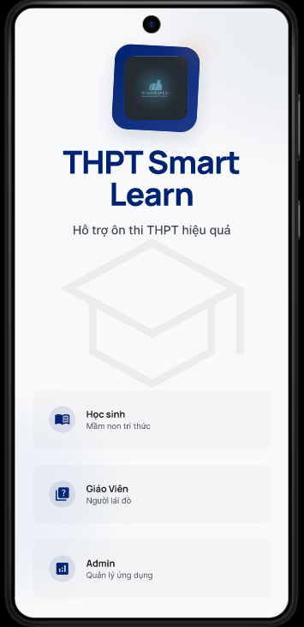

3.2. Đăng nhập học sinh & giáo viên
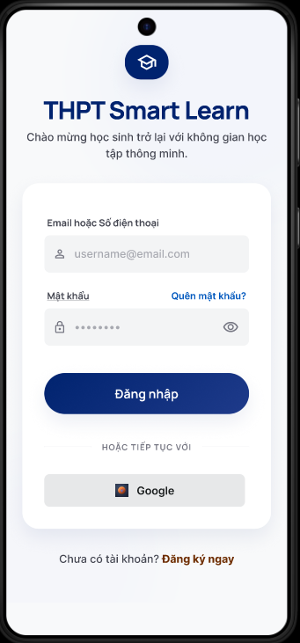

3.3. Đăng nhập admin

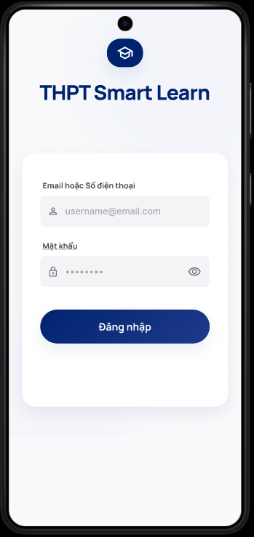

3.4. Đăng ký tài khoản
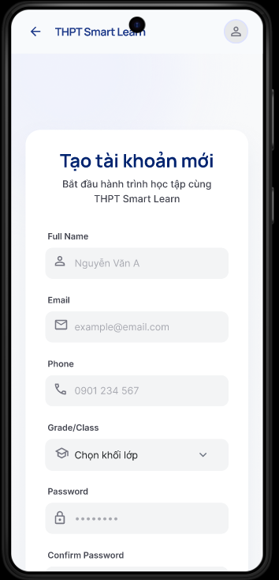

3.5. Quên mật khẩu
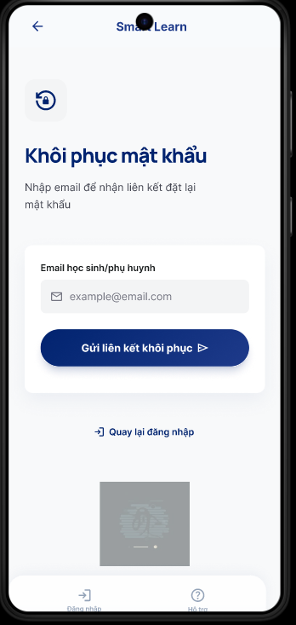

3.6. Trang chủ học sinh
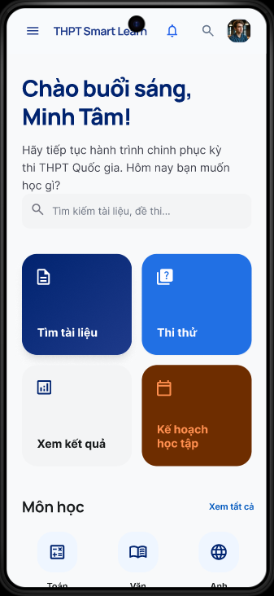

3.7. Kho tài liệu học tập
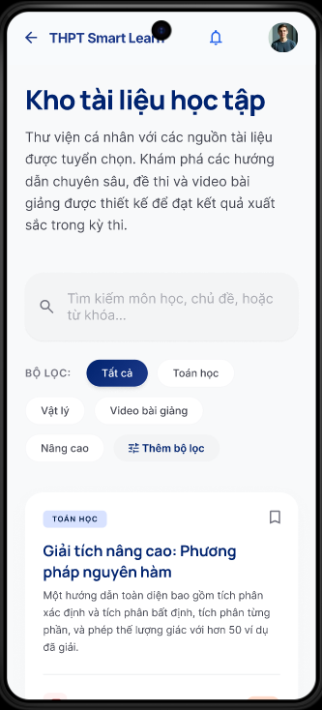

3.8. Chi tiết tài liệu
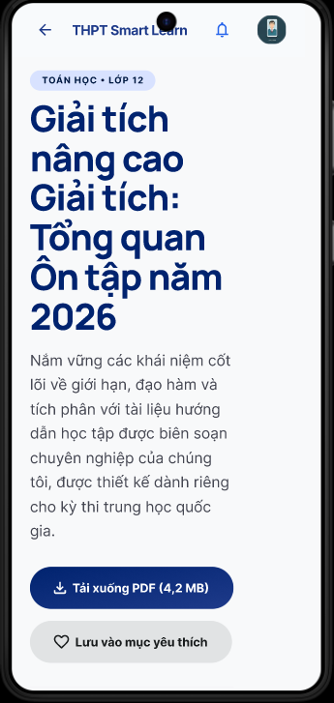

3.9. Làm bài thi thử
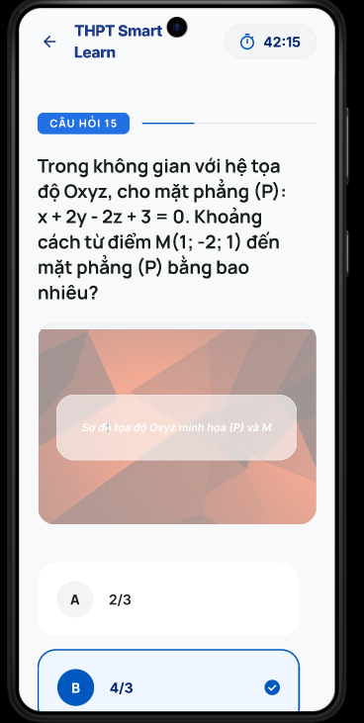

3.10. Danh sách đề thi thử
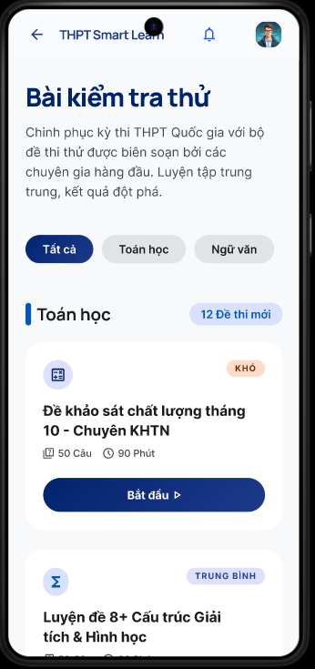

3.11. Kết quả bài thi
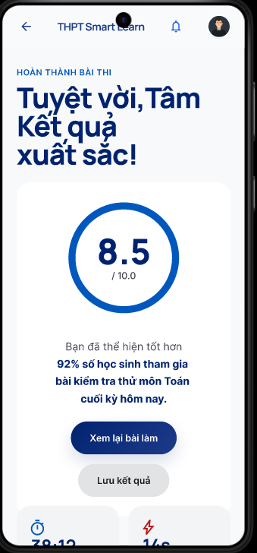

3.12. Theo dõi tiến độ
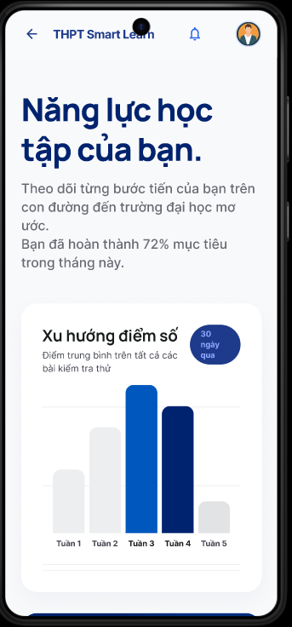

3.13. Thông báo mới
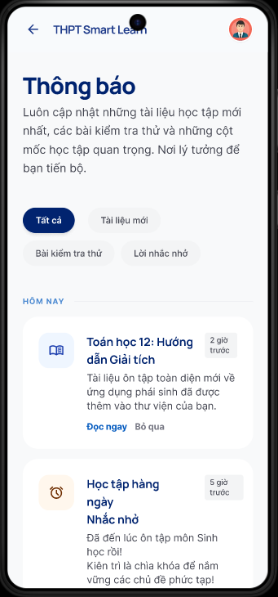

3.14. Trang cá nhân
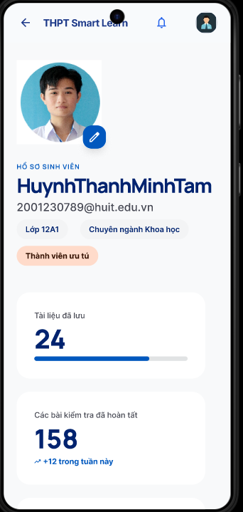

3.15. Bảng điều khiển giáo viên
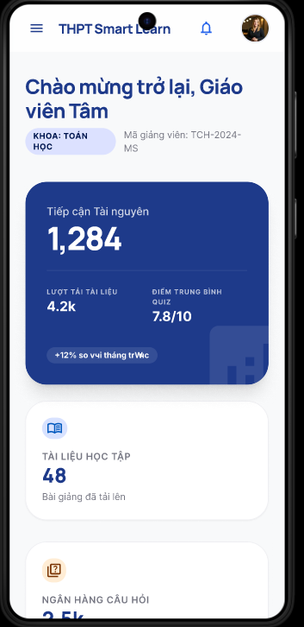

3.16. Chi tiết lớp học
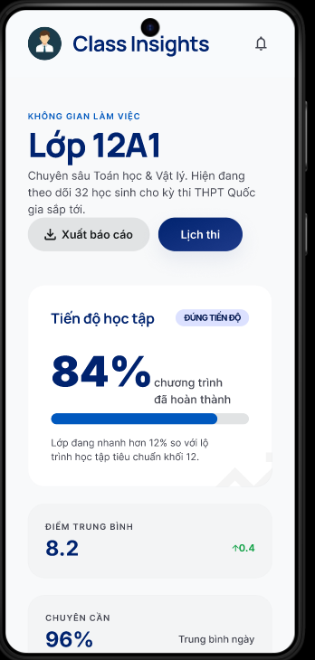

3.17. Quản lý ngân hàng câu hỏi
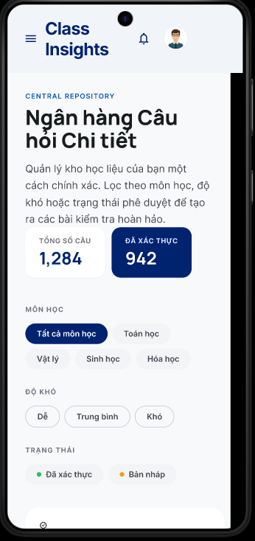

3.18. Chi tiết lịch giảng dạy
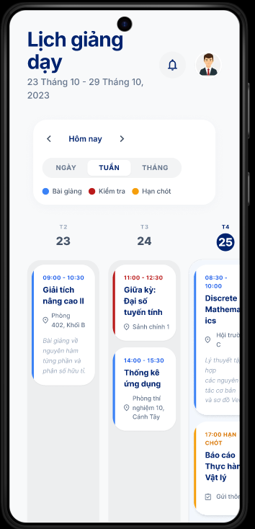

3.19. Trang cá nhân giáo viên
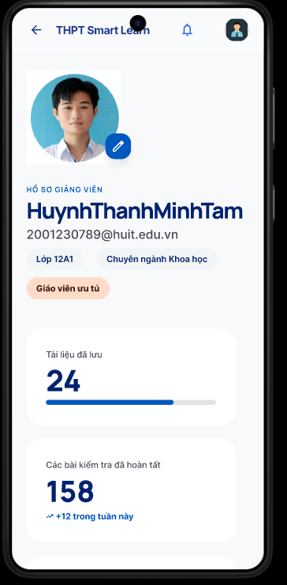

3.20. Bảng điều khiển quản trị viên
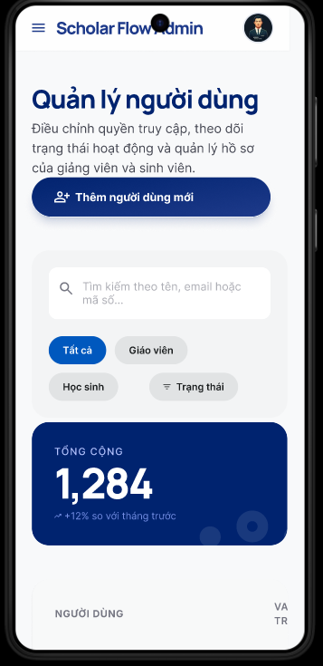

3.21. Quản lý tài liệu
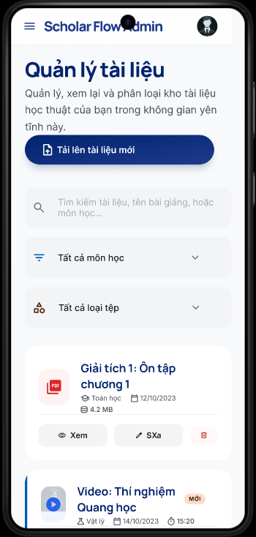

3.22. Quản lý đề thi & câu hỏi
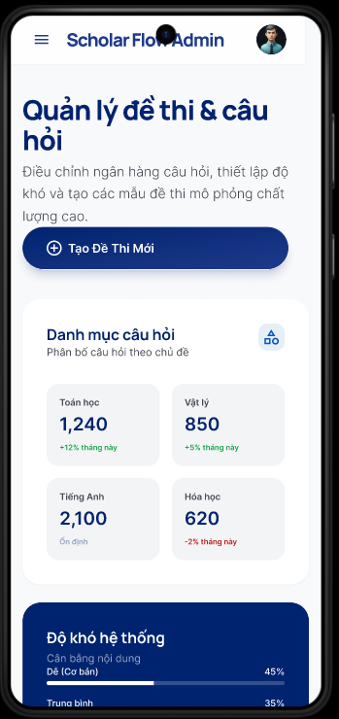

3.23. Báo cáo & thống kê
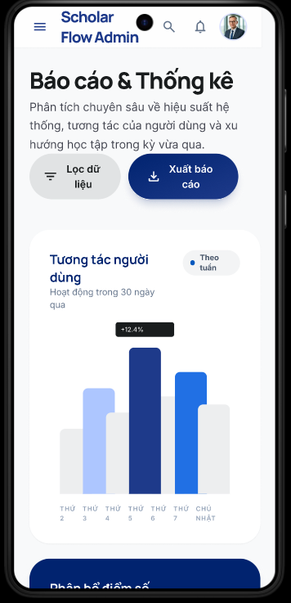

KẾT LUẬN
- Kết quả đạt được
Về mặt ứng dụng: Đã xây dựng hoàn chỉnh ứng dụng di động hỗ trợ học sinh lớp 12 ôn thi các môn tốt nghiệp THPT, với đầy đủ chức năng cơ bản: Luyện tập trắc nghiệm, làm đề thi thử, xem đáp án, thống kê kết quả và theo dõi tiến độ học tập. Giao diện thân thiện, trực quan và responsive tốt trên thiết bị di động.
Về mặt công nghệ:
  - Áp dụng mô hình MVC trong Flutter (tách biệt rõ ràng giữa logic và giao diện).
  - Sử dụng Dart và Flutter kết hợp với SQL Server để quản lý dữ liệu người dùng, câu hỏi và đề thi hiệu quả, an toàn.
  - Xây dựng các API nội bộ phục vụ cho các tính năng hỗ trợ như Chatbot hoặc thống kê kết quả.
Về tính năng Chatbot và hỗ trợ học tập: Module Chatbot hoạt động ổn định, phản hồi nhanh, hỗ trợ tư vấn và giải thích câu hỏi trắc nghiệm cơ bản 24/7, giảm tải cho giáo viên trong việc giải đáp thắc mắc của học sinh. Hệ thống lọc câu hỏi theo môn, độ khó và chủ đề hoạt động chính xác.
- Hạn chế:
Khả năng hiểu ngôn ngữ: Chatbot hiện tại chỉ so khớp từ khóa (Keyword Matching), chưa hiểu được ngữ cảnh phức tạp, câu hỏi lắt léo hoặc sai chính tả. Chưa tích hợp AI/NLP thực thụ.
Thanh toán / tương tác nâng cao: Hệ thống mới dừng ở mức mô phỏng tương tác và lưu kết quả, chưa tích hợp các tính năng nâng cao như đánh giá tự động bài làm tự luận.
Giao diện quản trị: Còn đơn giản, thiếu các biểu đồ trực quan thống kê tiến độ học tập, điểm số hay tỉ lệ hoàn thành đề thi của học sinh.
- Hướng phát triển:
Nâng cấp trí tuệ Chatbot: Tích hợp các API AI như OpenAI hoặc Google Dialogflow để xử lý ngôn ngữ tự nhiên, hiểu ý định học sinh chính xác hơn và học hỏi qua thời gian.
Mở rộng tính năng luyện tập: Hệ thống có thể tự động chấm điểm bài luận, gợi ý lộ trình ôn tập dựa trên kết quả làm bài.
Hệ thống gợi ý cá nhân hóa: Áp dụng thuật toán đề xuất câu hỏi hoặc đề thi phù hợp với năng lực và tiến độ của từng học sinh để tăng hiệu quả ôn tập.
Triển khai thực tế: Đóng gói ứng dụng bằng Docker và triển khai lên các nền tảng Cloud để kiểm thử hiệu năng và mở rộng số lượng người dùng thực tế.

TÀI LIỆU THAM KHẢO

Link đồ án: https://www.figma.com/design/KD3wLOpmcOcQmWOBFq6jzH/THPT-Smart-Learn?node-id=4-1898&t=k7K6YgzxErq8Cu1e-1

